**Pengembangan Alat Pembengkok Pipa Dari Manual Ke Penggerak Hidrolik Untuk Meningkatkan Keamanan Dan Efisiensi Praktikum**

**Sigit Nurahmada, Dwi Kurniawanb,**

*aLaboratorium Teknik Mesin Universitas Tidar, Magelang*

*E-mail : sigitnurahmad@untidar.ac.id*

*aLaboratorium Teknik Elektro Universitas Tidar, Magelang*

*E-mail : dwi.kurniawan@untidar.ac.id*

*Received: 22nd January 2018; Revised: 18th March 2018; Accepted: 19th March 2018; Available online: 14th November 2018; Published regularly: December 2018*

**Abstrak**

*Alat pembengkok pipa merupakan salah satu sarana pendukung kegiatan praktikum di laboratorium proses produksi teknik mesin universitas Tidar. Pada laboratorium ini, pengguna alat merupakan mahasiswa yang mana masih memiliki keahlian dan pengalaman yang kurang sehingga keberadaan alat yang menjamin keselamatan kerja dan efisiensi waktu sangat diperlukan untuk kelancaran kegiatan laboratorium. Beberapa penelitian dan pengembangan terhadap alat pembengkok pipa telah dilakukan diantaranya oleh Saputro dan Wahyu (2016) dengan penggerak motor listrik, Nurcahyo dan Elianto (2018) membuat mesin roll bending portable dengan menggunakan mesin bubut sebagai penggeraknya. Tarmizi (2019) menginovasi/memodifikasi mesin roll bending pipa yang telah ada dimana mesin tersebut hanya bisa melakukan pengerolan pipa dan hollow saja. sehingga menjadi mesin roll yang dapat melalakukan pengerolan two in one (pipa ø 48 mm dan pipa hollow). Namun mesin yang di modifikasi ini dapat melakukan pengerolan pipa dari ø1/2 – ø1ʺ , hollow dan pelat strip untuk membentuk spiral S dengan putaran poros yg lebih cepat dari mesin sebelumnya yaitu 21 rpm mesin ini dapat menghasilkan pengerolan yang maksimal. Kelemahan pada alat ini tidak bisa digunakan untuk pipa dengan diameter besar.*

*Berdasarkan hasil studi literature dan simulasi Untuk merancang kerangka alat pembengkok pipa rotary dengan penggerak hidrolik yang efektif dan efisien yaitu dengan menggunakan besi siku Alloy Steel (SS) dengan kekuatan tarik sebesar 723 MPa dan kekuatan luluh sebesar 620 MPa. Kerangka memiliki dimensi panjang 900 mm, lebar 600 mm, dan tinggi 800 mm. Penggunaan bahan tersebut dikarenakan besi tipe Alloy Steel (SS) memiliki daya tahan yang kuat, memiliki harga yang relatif terjangkau, mudah ditemukan, dan melimpah dipasaran.*

**Kata Kunci :** *Alat pembengkok pipa, hidrolik, efisiensi, keamanan*

**PENDAHULUAN**

Untuk meningkatkan efisiensi dan kapasitas produksi berbagai rancangan mesin pembengkok pipa telah dikembangkan, diantaranya oleh Saputro dan Wahyu, 2016 yang merancang bangun mesin *bending* otomatis untuk begel diameter 8 mm. Alat ini memiliki *roller* dan poros penekuk yang berfungsi untuk menjepit dan membengkokan begel dimana poros tersebut mendapat putaran dari motor listrik dan *gear reducer* sebagai pembesar daya torsi motor. Kelemahan dari alat ini hanya bisa digunakan untuk satu ukuran diameter saja.

Nurcahyo dan Ellianto (2018) melakukan pembuatan mesin roll *bending* *portable* dengan menggunakan tenaga penggerak mesin bubut. Dari hasil penelitian didapatkan mesin roll *bending portable* dengan spesifikasi dimensi; 350 x 250 x 560 mm; penggerak utama yaitu mesin bubut dengan bantuan *cross joint*; mekanisme penekan : tuas ulir *linier*; sistem transmisi *gear box reducer* 1:60, 2 buah *gear sprocket* rs 40 (36:36), rantai rs 40. Berdasarkan hasil uji coba mesin didapatkan proses pengerolan pipa galvanis diameter 1 inch dengan panjang mula-mula 580 mm dengan hasil radius 195 mm dengan waktu 20 menit dan pipa galvanis diameter 1 inch dengan panjang mula-mula 1200 mm dengan hasil radius 980 mm dengan waktu 30 menit. Kelemahan pada mesin ini masih memakan waktu yang cukup lama dari standar yang ada.

Antoni (2018) merancang mesin *bending* mengunakan tenaga *hydraulic* dengan motor *power pack*. Berdasarkan data dan penelitian yang dilakukan menggunakan material JIS G3101 : *grade* SS400 spesifikasi material yang dilakukan penelitian adalah *hollow bar* 50 mm x 50 mm x 2500 mm dengan ketebalan 3 mm dapat dilakukan penekukan dengan gaya 10175 N (1038 kg). Mesin *bending* mengunakan tenaga *hydraulic* dan motor penggerak lebih *safety* untuk mengurangi terjadinya kecelakan kerja dan ikut mengkampanyekan *zero accident* di lingkuan kerja. Kelemahan pada mesin ini karena mahalnya mesin yang dibuat.

Naufal (2018) merancang alat *bending* pipa dengan menggunakan motor penggerak 1 Hp, putaran 1400 rpm, 1 *phasa* dan *reducer* 1:60. Untuk membantu proses pembuatan pipa lengkung yang mana aplikasi alat ini untuk berbagai kebutuhan salah satunya adalah untuk pembuatan kanopi atau teralis. Hasil pengujian mesin ini dapat membengkokan pipa diameter 1 ¼ inch dan ketebalan pipa dari 1 mm – 2 mm, diameter maksimum pipa yang telah diuji 67 cm. Kelemahan padaalat ini hanya dapat digunakan untuk membuat penekukan setengah lingkaran tidak bisa untuk penekukan dengan sudut tertentu.

Sodiq dan Kabib (2018) merancang mesin rol pipa dengan penggerak hidrolik ini menggunakan dua *dies* yang disatukan dengan *frame* dan ujungnya dihubungkan dengan aktuator hidrolik. gaya pembengkokan pipa sebesar 220 kN, menggunakan metode elemen hingga. Metode yang digunakan adalah mendesain *dies* dan *frame*, menentukan dimensi *dies* dan *frame*, menggambar pada inventor, menganalisa dengan metode elemen hingga. memperoleh pembebanan paling tinggi pada daerah yang bersinggungan dengan pipa. Nilai Tegangan *principal*, *displacement* dan tegangan *von mises* lebih kecil dari hasil analisa perhitungan. Kelemahan pada alat ini mahalmya beberapa komponen alat yang akan digunakan.

Tarmizi (2019) menginovasi/memodifikasi mesin roll *bending* pipa yang telah ada dimana mesin tersebut hanya bisa melakukan pengerolan pipa dan *hollow* saja. sehingga menjadi mesin roll yang dapat melalakukan pengerolan *two in one* (pipa ø 48 mm dan pipa *hollow*). Namun mesin yang di modifikasi ini dapat melakukan pengerolan pipa dari ø1/2 – ø1ʺ , *hollow* dan pelat strip untuk membentuk spiral S dengan putaran poros yg lebih cepat dari mesin sebelumnya yaitu 21 rpm mesin ini dapat menghasilkan pengerolan yang maksimal. Kelemahan pada alat ini tidak bisa digunakan untuk pipa dengan diameter besar.

Rusnandi (2020) melakukan perancangan mesin *bending* untuk pipa berdiameter 1 inch menggunakan metode roll *bending*. Perancangan mesin *bending* pipa yang secara spesifik dapat melakukan proses *bending* dengan hasil yang baik pada pipa baja SC45 berdiameter 1 inch. Gaya pembebanan pada pipa diperoleh sebesar 2298,06 N, sementara gaya yang dibutuhkan tiap *roller* penggerak adalah sebesar 8502,62 N. Daya motor listrik yang dibutuhkan dalam mesin *bending* untuk pipa berdiamter 1 inch adalah sebesar 467,92 watt atau setara 0,63 Hp. Kelemahan pada alat ini hanya bisa digunakan untuk satu ukuran.

## BAHAN DAN METODE

Tahapan awal proses perencanaan kerangka alat pembengkok pipa hidrolik adalah dengan mencari referensi seperti jurnal ilmiah, buku dan sumber–sumber terpercaya lainnya yang membahas tentang kerangka pada alat tersebut. Kemudian dari referensi tersebut diharapkan dapat membantu dalam proses perencanaan sehingga dapat mengurangi kemungkinan kesalahan dalam perencanaan alat pembengkok pipa hidrolik. Tahapan selanjutnya dari perancangan pembengkok pipa *rotary* dengan penggerak hidrolik ini adalah dengan menghitung dan menentukan komponen-komponen yang berada pada rangka. Perhitungan tersebut meliputi dimensi, material yang digunakan, serta gaya yang bekerja pada setiap komponennya.

Rangka alat pembengkok pipa rotary dengan penggerak hidrolik dirancang dari besi siku 40x40 mm yang memiliki dimensi panjang rangka = 900 mm, lebar rangka = 600 mm, tinggi rangka = 800 mm. Adapun gambar 1 menunjukkan alat pembengkok pipa rotary dengan penggerak hidrolik berbasis solid works.

|  |  |
| --- | --- |
|  | *Keterangan:*   1. *Silinder Hidrolik* 2. *Besi cetakan* 3. *Pulley* 4. *Ragum* 5. *Motor listrik* 6. *Hidrolik power pack* |
| Gambar 1. alat pembengkok pipa rotary dengan penggerak hidrolik berbasis solid works | |

Setelah diperoleh data perhitungan kemudian melakukan simulasi pada kerangka dengan menggunakan *software* aplikasi *solidworks*. Simulasi yang dilakukan meliputi analisis tegangan, *displacement*, dan *factor of safety* pada alat tersebut. Hasil simulasi tersebut diharapkan dapat memperoleh rancangan kerangka yang kuat, kokoh dan aman.

**HASIL DAN PEMBAHASAN**

1. Tegangan Pada Rangka

Hasil simulasi rangka alat aplikasi *Solidworks*, didapatkan besar tegangan maksimal sebesar 19 MPa. Tegangan tersebut terjadi akibat rangka memperoleh beban total sebesar 171,89 N (gravitasi dianggap 9,81 m/dt2) yang mengakibatkan gaya pembebanan pada sumbu Z rangka, dengan arah vertikal ke bawah menuju pusat bumi (negatif). Terlihat tegangan tekan yang terjadi pada rangka masih dibawah tegangan bahan yang diijinkan (19 MPa<723 MPa) maka kondisi rangka cukup aman jika digunakan pada beban 171, 89 N.Gambar 2 menunjukkan arah tegangan yang terjadi pada rangka.

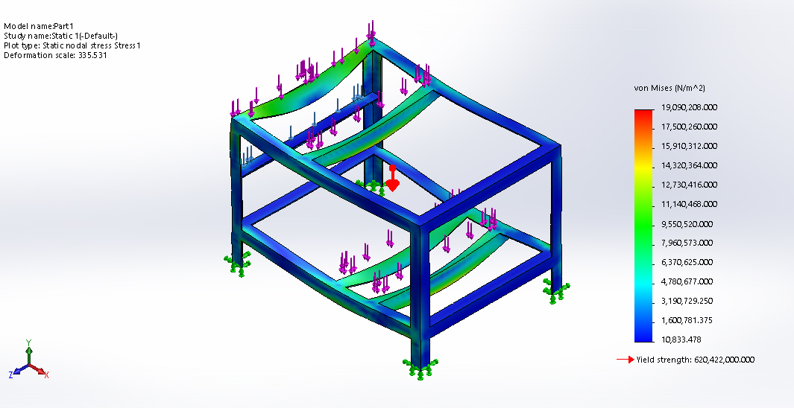

Gambar 2. Arah tegangan yang terjadi pada rangka

1. Perubahan Bentuk (Displacement)

Perubahan bentuk tersebut dikarenakan rangka memperoleh beban dari komponen-komponen yang menopang pada rangka sebesar 171,89 N. Berdasarkan simulasi menggunakan aplikasi *Solidworks* perubahan bentuk maksimum terjadi pada bagian dudukan motor penggerak yaitu sebesar 0,239 mm dengan setiap pojok regangan minimal 0,000 mm. Meskipun perubahan bentuk tersebut berada pada warna merah, namun masih dalam keadaan aman dikarenakan masih dibawah displacement yang diijinkan yang besarnya yaitu :

Terlihat tegangan yang terjadi masih cukup jauh dibawah tegangan yang diijinkan, dan besar pertambahan panjang yang terjadi 0,239 mm, maka kontruksi masih cukup aman. Hal ini dikarenakan perubahan yang terjadi hanya sebesar 0,239 mm. Gambar 3 menunjukkan perubahan pada bagian dudukan motor penggerak.

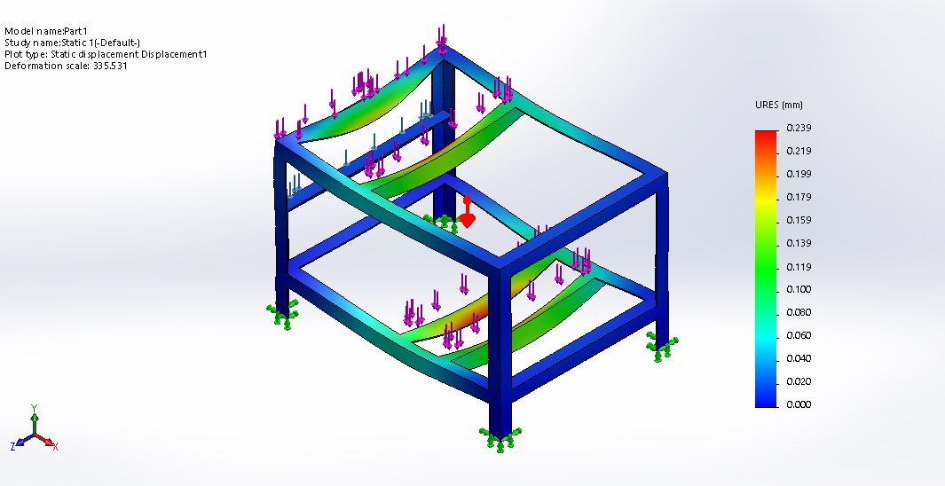

Gambar 3 Menunjukkan perubahan bentuk (displacement)

1. Factor Of Safety

Hasil simulasi rangka mesin menggunakan aplikasi Solidworks, diperoleh nilai factor of safety dari kerangka alat pembengkok pipa hidrolik tersebut masih berada dibawah batas aman angka keamanan yang diijinkan bahan. Hal tersebut menunjukkan bahwa tegangan luluh yang terjadi pada rangka sebesar 19 MPa masih dibawah nilai batas tegangan bahan yang diijinkan 620 MPa. Terlihat dari persamaan dibawah ini.

Oleh sebab itu, kerangka tersebut kuat serta sangat aman untuk menerima beban sebesar 171,89 N. Gambar 4 menunjukan factor of safety pada rangka

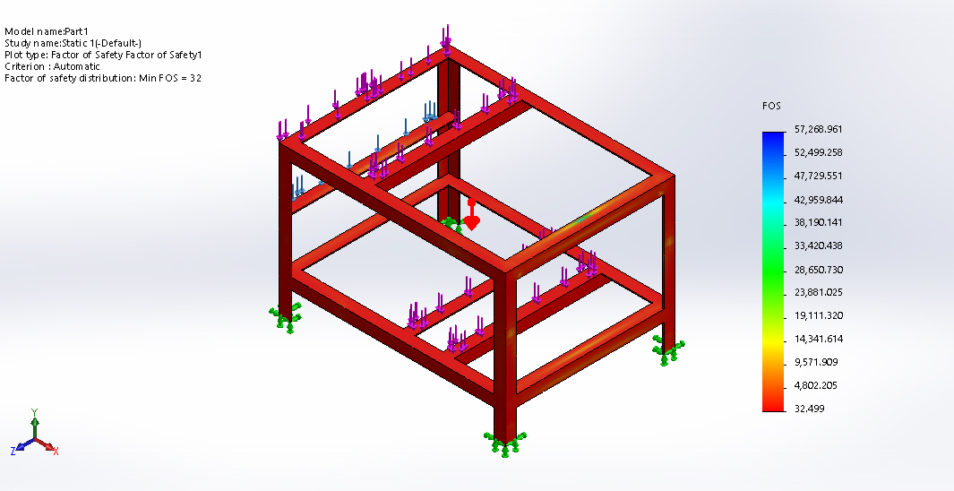

Gambar 4 Factor Of Safety pada rangka

1. Tegangan Pada Besi Cetakan

Hasil simulasi pada besi cetakan menggunakan aplikasi Solidworks, didapatkan besarnya tegangan maksimal sebesar 1,126 104 N/mm2 Tegangan tersebut terjadi akibat rangka memperoleh beban total sebesar 19,81 N (gravitasi dianggap 9,81 m/dt2). Terlihat tegangan tekan yang terjadi pada rangka masih dibawah tegangan bahan yang diijinkan (11,26 MPa<250 MPa) maka kondisi besi cetakan cukup aman jika digunakan pada beban 19,81 N. gambar 5 menunjukan simulasi tegangan pada besi cetakan.

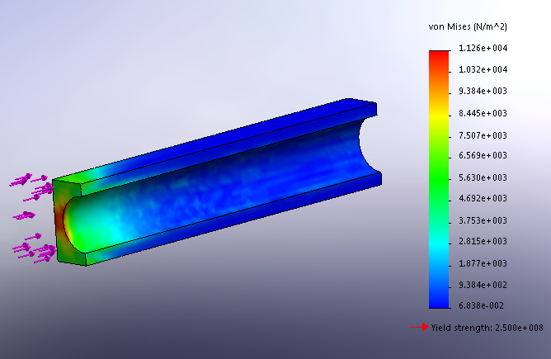

Gambar 5 Simulasi tegangan pada besi cetakan

1. Perubahan Bentuk (Displacement) Besi Cetakan

Perubahan bentuk pada besi cetakan dikarenakan besi cetakan memperoleh beban dari komponen sebesar 19,81 N. Meskipun perubahan bentuk tersebut berada pada warna merah, namun masih dalam keadaan aman, dikarenakan masih dibawah displacement yang diijinkan yang besarnya yaitu :

Terlihat tegangan yang terjadi masih cukup jauh dibawah tegangan yang diijinkan (11,26 MPa<250 MPa) dan besar pertambahan panjang yang terjadi 4,089 mm, maka kontruksi masih cukup aman.

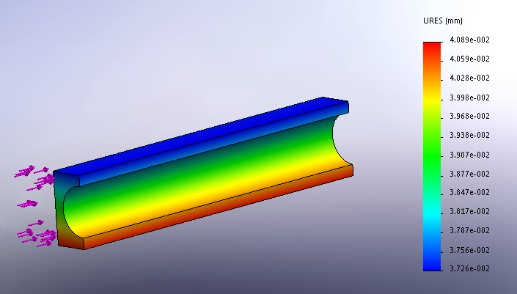

Gambar 6. Simulasi perubahan bentuk pada besi cetakan

1. Factor Of Safety Pada Besi Cetakan

Hasil simulasi besi cetakan menggunakan aplikasi Solidworks, diperoleh nilai factor of safety dari bahan besi cetakan tersebut masih berada dibawah batas aman angka keamanan yang diijinkan bahan. Hal tersebut menunjukkan bahwa tegangan luluh yang terjadi pada besi cetakan sebesar (11,26 MPa<250 MPa) masih dibawah nilai batas tegangan bahan yang diijinkan. Terlihat dari persamaan dibawah ini.

Oleh sebab itu besi cetakan tersebut kuat serta sangat aman untuk menerima beban sebesar 19,81 N. Gambar 7 menunjukan factor of safety pada besi cetakan.

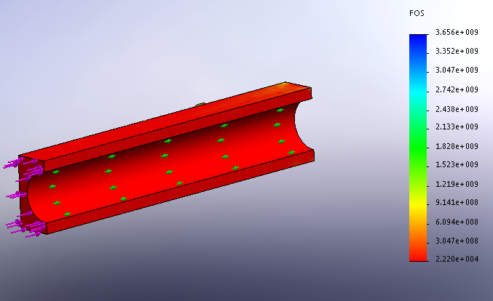

Gambar 7 Simulasi factor of safety besi cetakan

1. Tegangan Pada Pulley

Hasil simulasi pada pulley menggunakan aplikasi Solidworks, didapatkan besarnya tegangan maksimal sebesar 3,959 102 N/mm2 Tegangan tersebut terjadi akibat rangka memperoleh beban total sebesar 4,90 N (gravitasi dianggap 9,81 m/dt2). Terlihat tegangan tekan yang terjadi pada rangka masih dibawah tegangan bahan yang diijinkan 206 MPa, maka puley cukup aman jika digunakan pada beban 4,90 N. Gambar 8 menunjukan simulasi tegangan pada pulley.

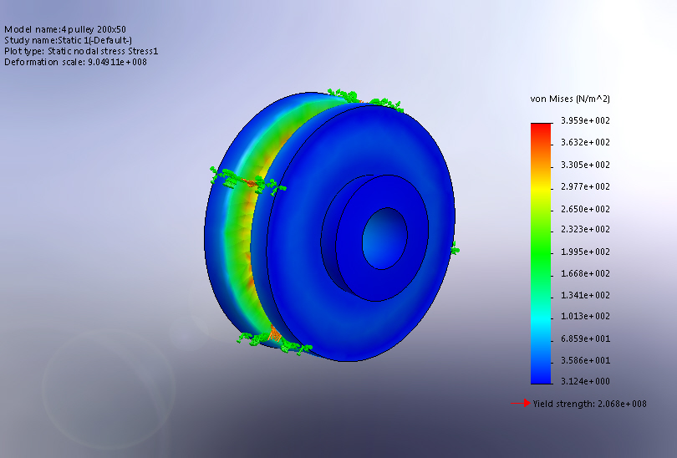

Gambar 8 Simulasi tegangan pulley

1. Perubahan Bentuk (Displacement) Pulley

Hasil simulasi pada pulley menggunakan aplikasi Solidworks, besi cetakan akan menglami perubahan bentuk (displacement). Perubahan bentuk tersebut dikarenakan pulley memperoleh beban dari komponen sebesar 4,90 N. Meskipun perubahan bentuk tersebut berada pada warna merah, namun masih dalam keadaan aman, dikarenakan masih dibawah displacement yang diijinkan yang besarnya yaitu :

Terlihat tegangan yang terjadi masih cukup jauh dibawah tegangan yang diijinkan, dan besar pertambahan panjang yang terjadi 1,316 mm, maka kontruksi masih cukup aman. Gambar 9 menunjukan simulasi perubahan bentuk pada pulley.

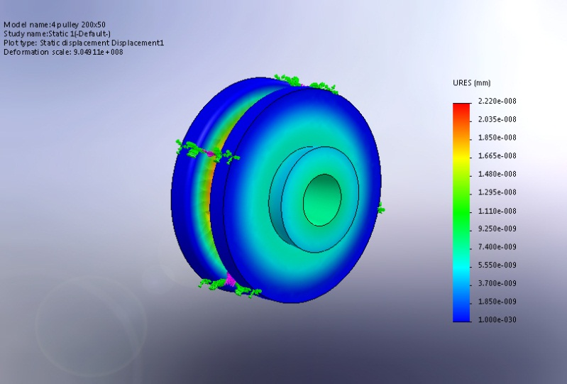

Gambar 9 Simulasi perubahan bentuk pada pulley

1. Factor Of Safety Pada Pulley

Hasil simulasi pulley diperoleh nilai factor of safety dari bahan pulley tersebut masih berada dibawah batas aman angka keamanan yang diijinkan bahan. Hal tersebut menunjukkan bahwa tegangan luluh yang terjadi pada pulley sebesar 3,959 102 N/mm2 masih dibawah nilai batas tegangan bahan yang diijinkan 206 MPa. Terlihat dari persamaan dibawah ini

Oleh sebab itu pulley tersebut kuat serta sangat aman untuk menerima beban sebesar 4,90 N. Gambar 10 menunjukan factor of safety pulley.

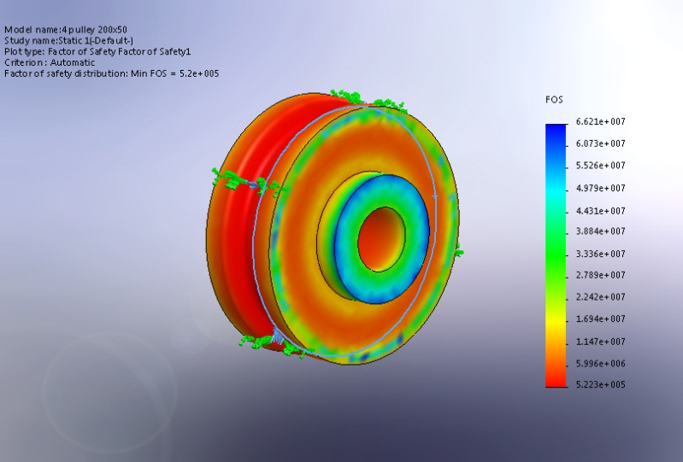

Gambar 10 Simulasi factor of safety pulley

Hasil simulasi perancangan roll bending secara keseluruhan ditunjukan oleh table 1 hinfgga table 3.

Tabel 1. Tabel hasil simulasi rangka alat pembengkok pipa rotary dengan penggerak hidrolik

|  |  |  |  |
| --- | --- | --- | --- |
| Uraian | Rangka | Bahan | Keterangan |
| Tegangan (stress) | 19.106 (N/mm2) | 723.106 (N/mm2) | Aman |
| Displacement | 0,239 mm | 723.106 (N/mm2) | Aman |
| Factor Of Safety | 32,499 | 620.106 | Aman |

Tabel 2. Tabel hasil simulasi besi cetakan

|  |  |  |  |
| --- | --- | --- | --- |
| Uraian | Besi Cetakan | Bahan | Keterangan |
| Tegangan (stress) | 11,126 .104 (N/mm2) | 517.106 (N/mm2) | Aman |
| Displacement | 4,089 mm | 517.106 (N/mm2) | Aman |
| Factor Of Safety | 22,200 | 250.106 | Aman |

Tabel 3. Tabel hasil simulasi pulley

|  |  |  |  |
| --- | --- | --- | --- |
| Uraian | Pulley | Bahan | Keterangan |
| Tegangan (stress) | 1,323 . 102 (N/mm2) | 723.106 (N/mm2) | Aman |
| Displacement | 1,316 mm | 723.106 (N/mm2) | Aman |
| Factor Of Safety | 52,23 | 620.106 | Aman |

**KESIMPULAN**

Berdasarkan hasil perancangan kerangka alat pembengkok pipa rotary dengan penggerak hidrolik dengan menggunakan software aplikasi Solidworks, dapat disimpulkan bahwa untuk merancang kerangka alat pembengkok pipa rotary dengan penggerak hidrolik yang efektif dan efisien yaitu dengan menggunakan besi siku Alloy Steel (SS) dengan kekuatan tarik sebesar 723 MPa dan kekuatan luluh sebesar 620 MPa. Kerangka memiliki dimensi panjang 900 mm, lebar 600 mm, dan tinggi 800 mm.

Penggunaan bahan tersebut dikarenakan besi tipe Alloy Steel (SS) memiliki daya tahan yang kuat, memiliki harga yang relatif terjangkau, mudah ditemukan, dan melimpah dipasaran. Hasil simulasi kerangka menggunakan aplikasi Solidworks menunjukkan bahwa tegangan tekan maksimum sebesar 19 MPa dan minimum sebesar 10 MPa, nilai tersebut masih dibawah nilai tegangan yang diijinkan, sedangkan displacement maksimum terjadi 0,239 mm dengan setiap pojok regangan minimal 0,00 mm ditunjukkan dengan warna merah, dengan nilai factor of safety yang terjadi pada rangka.

**DAFTAR PUSTAKA**

Antoni. 2018. Mesin bending pipa mengunakan tenaga hydroulic. President University.

Josep, Shigley E. dan Mitchell D. Larry. 1984. Perencanaan Teknik Mesin. Jakarta : Erlangga.

Mott, Robert L. 2009. Elemen-Elemen Mesin Dalam Perencnaan Mekanis Buku 1. Yogyakarta : Andi.

Naufal. 2018. Rancang Bangun Mesin Bending Pipa Studi Kasus dengan Diameter 1 ¼ Inchi Pada Jenis Pipa Welded Ketebalan 1,5 mm.  Undip.

Nurcahyo & Ellianto. 2018. Rancang Bangun Mesin Roll Bending Portable. Politeknik 17 Agustus 1945 Surabaya.

Pratama. 2019. Rancang Bangun Alat Bending Kaki Kursi Material Pipa Diameter ¾ Inch. Politeknik Negeri Sriwijaya.

Rusnandi. 2020. Perancangan Mesin Bending Untuk Pipa Berdiameter Satu Inch Menggunakan Metode Roll Bending. Universitas Tamansiswa Palembang.

Sato, Takesi. 2000. Menggambar Mesin Menurut Standar ISO. Jakarta : Pradyan Paramita.

Sularso, Kiyokatsu Suga. 2002. Dasar Perencanaan Dan Pemilihan Elemen Mesin, Jakarta : Pradyan Paramita.

Suryanto. 2018. Penerapan Mesin Rol Pipa Hidrolis Pada Bengkel Modifikasi Konstruksi Motor Trail. Universitas Negeri Malang.

Sodiq. 2018. Analisis Kekuatan Dies Frame Link Pada Mesin Roll Pipa 2 In Penggerak Hidrolik Dengan Metode Elemen Hingga. Universitas Muria Kudus.

Tarmizi. 2019. Rancang Bangun Mesin Roll Pipa Ø1/2 – Ø1ʺ. Politeknik Negeri Sriwijaya.

Yusuf. 2018. Rancang Bangun Mesin Roll Bending Portable. Politeknik 17 Agustus 1945 Surabaya.